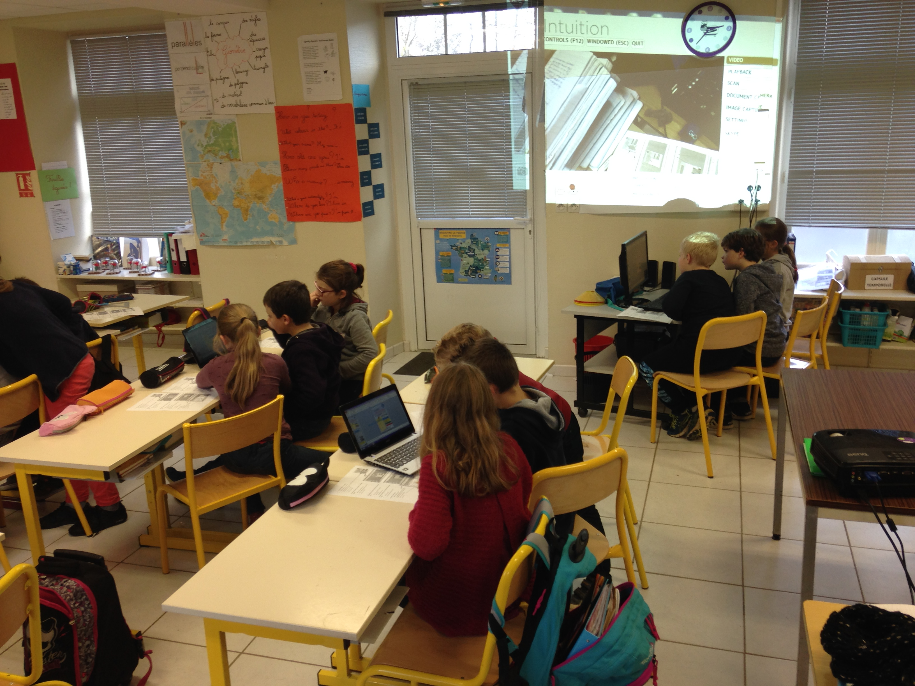
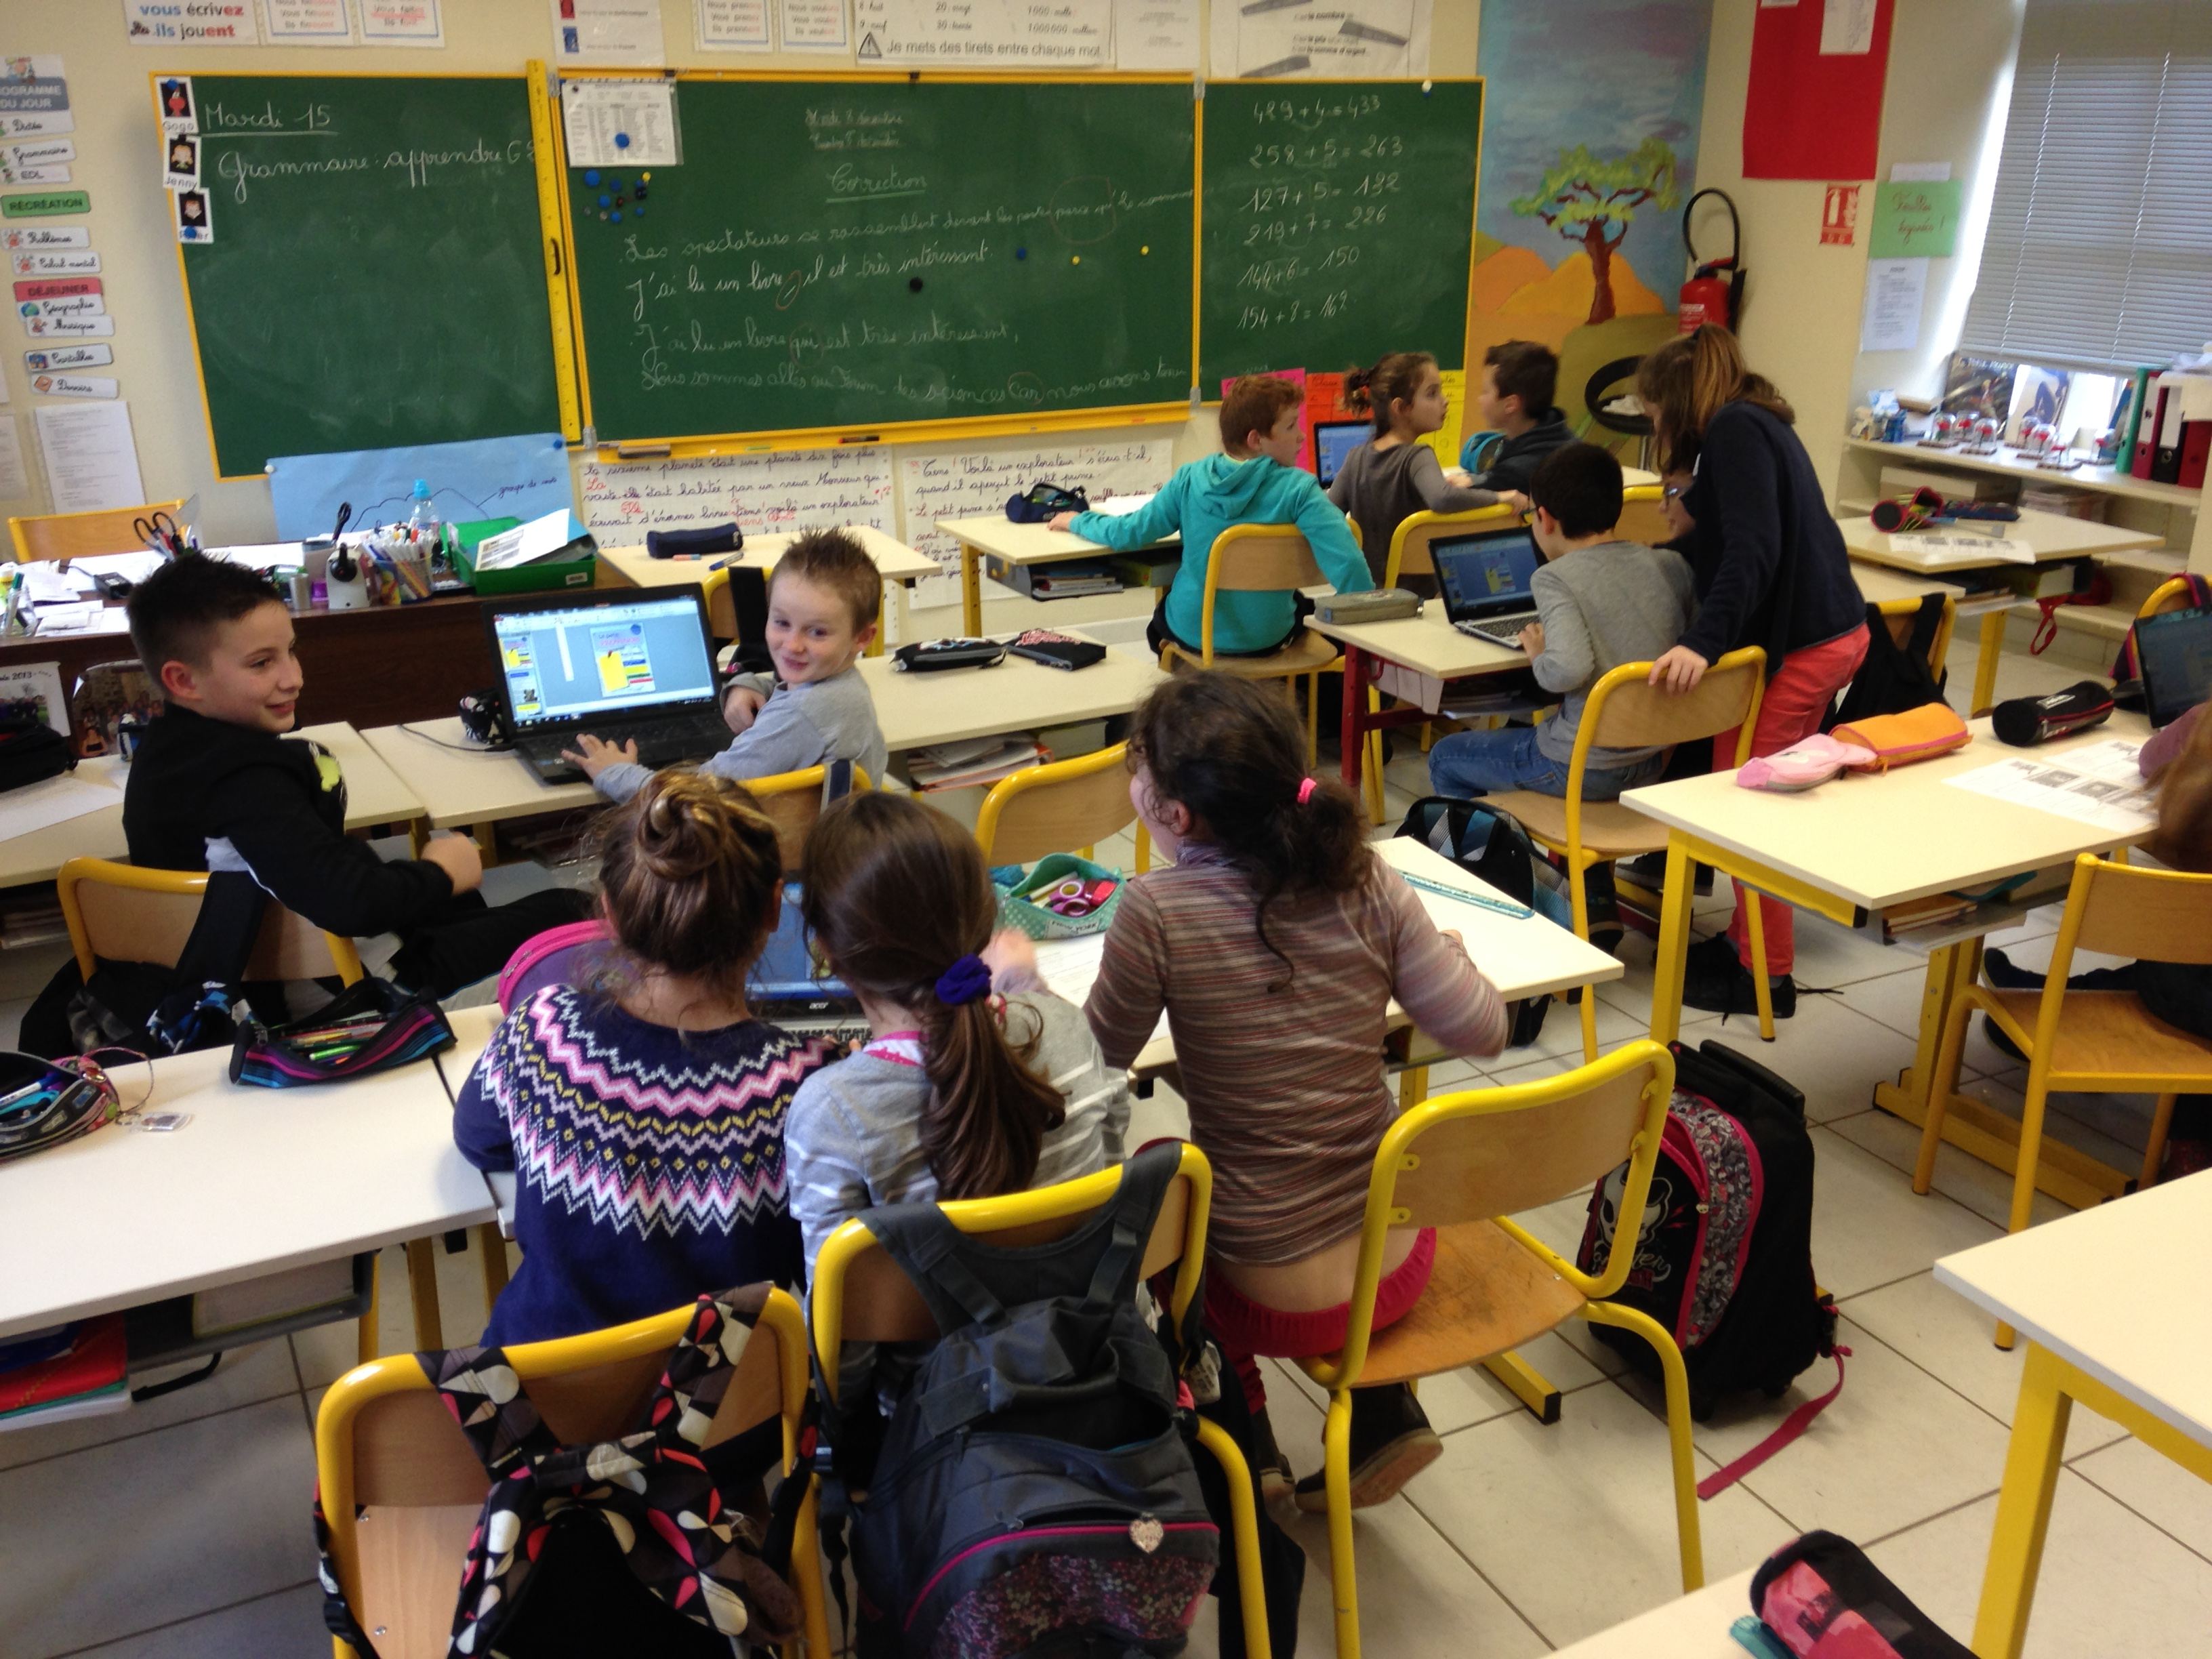

Le 8 décembre 2015, Mikaël, le

Maître Tice, vient nous apprendre à

utiliser un powerpoint.

